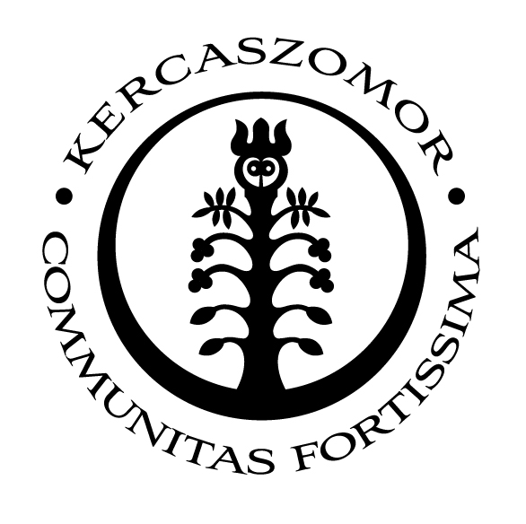
Kercaszomor Község Polgármestere

9945 Kercaszomor, Fő út 57.

MEGHÍVÓ

Kercaszomor Község Önkormányzatának Képviselő-testülete 2022. december 14. napján (szerdán) 16 órakor közmeghallgatást tart, melyre ezúton tisztelettel meghívom.

Ülés helye: Önkormányzati Hivatal (9944 Kercaszomor, Fő út 54.)

NAPIREND:

- Beszámoló az Önkormányzat munkájáról
- Egyéb aktuális ügyek

Kercaszomor, 2022. december 5.

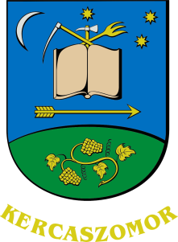
Communitas Fortissim

Tisztelettel:

Kapornaky Sándor sk.
polgármester

